МГТУ им. Н.Э. Баумана

Отчёт по лабораторной работе №1
по курсу «Электроника»
Тема: Основные схемы выпрямителей.
Вариант 84.

Руководитель
Белодедов М. В.

Студент группы ИУ5-41Б
Гончаров М.А.

2025 г.

Полученное задание
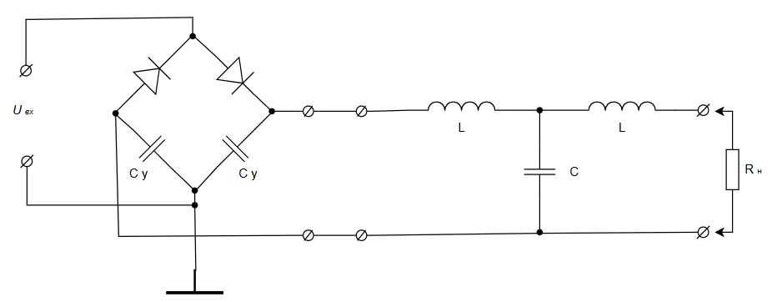
f = 250 Гц
U_{ВЫХ} = 150 В
P_{ВЫХ} = 10 Вт
К_{П} = 1 %

Рассчитаем сопротивление нагрузки:
$$R_{н}= \frac{U_{вых}^{2}}{P_{вых}}= \frac{{150}^{2} В^{2}}{10 Вт}=2250 Ом$$

Рассчитаем емкость конденсаторов в диодной схеме (удвоитель напряжения по схеме Латура):
$$C_{y}= \frac{10}{R_{н}f}= \frac{10}{2250 Ом×250 Гц}=17,8 мкФ$$

Соберем диодную схему в программе-симуляторе Proteus 8.
При выборе выпрямительных диодов учтем, что он должен выдерживать максимальное обратное напряжение равное удвоенной амплитуде переменного напряжения $U_{вых}$. То есть, обратное напряжение должно быть не меньше, чем ${2U}_{вых}=300В$. Максимальный прямой ток при этом должен быть не меньше, чем $\frac{P_{вых}}{U_{вых}}=0,067 А$. В схеме будем использовать диоды марки 10А07, максимальный прямой ток которых составляет 10А.
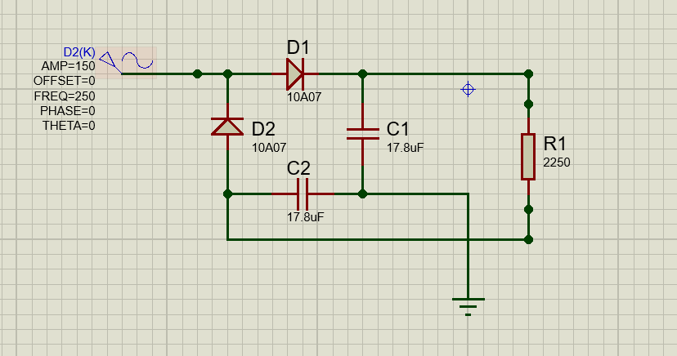
измерим $U_{вых} и U_{п}$
Определим значения элементов схемы для измерения $U_{вых}$:  - R ≫ R_{Н}, то есть R ≫ 2250 Ом. Примем R = 100 кОм.  - Значение сопротивления вольтметра R_{V} = 100 МОм удовлетворяет условию R_{V} ≫ R.  - C₁ ≫ 1/(Rf), то есть  C₁ ≫ 1/(100000 Ом × 250 Гц)  C₁ ≫ 40 нФ  Примем C₁ = 2 мкФ. | Определим значения элементов схемы для измерения $U_{п}$:  - Значение сопротивления вольтметра R_{V} = 100 МОм удовлетворяет условию R_{V} ≫ R.  - C₂ ≫ 1/(R_{V}f), то есть  C₂ ≫ 1/(10⁸ Ом × 250 Гц)  C₂ ≫ 40 пФ  Примем C₂ = 2 нФ.

Подберем такое $U_{вх0}$, чтобы $U_{вых}=150В$
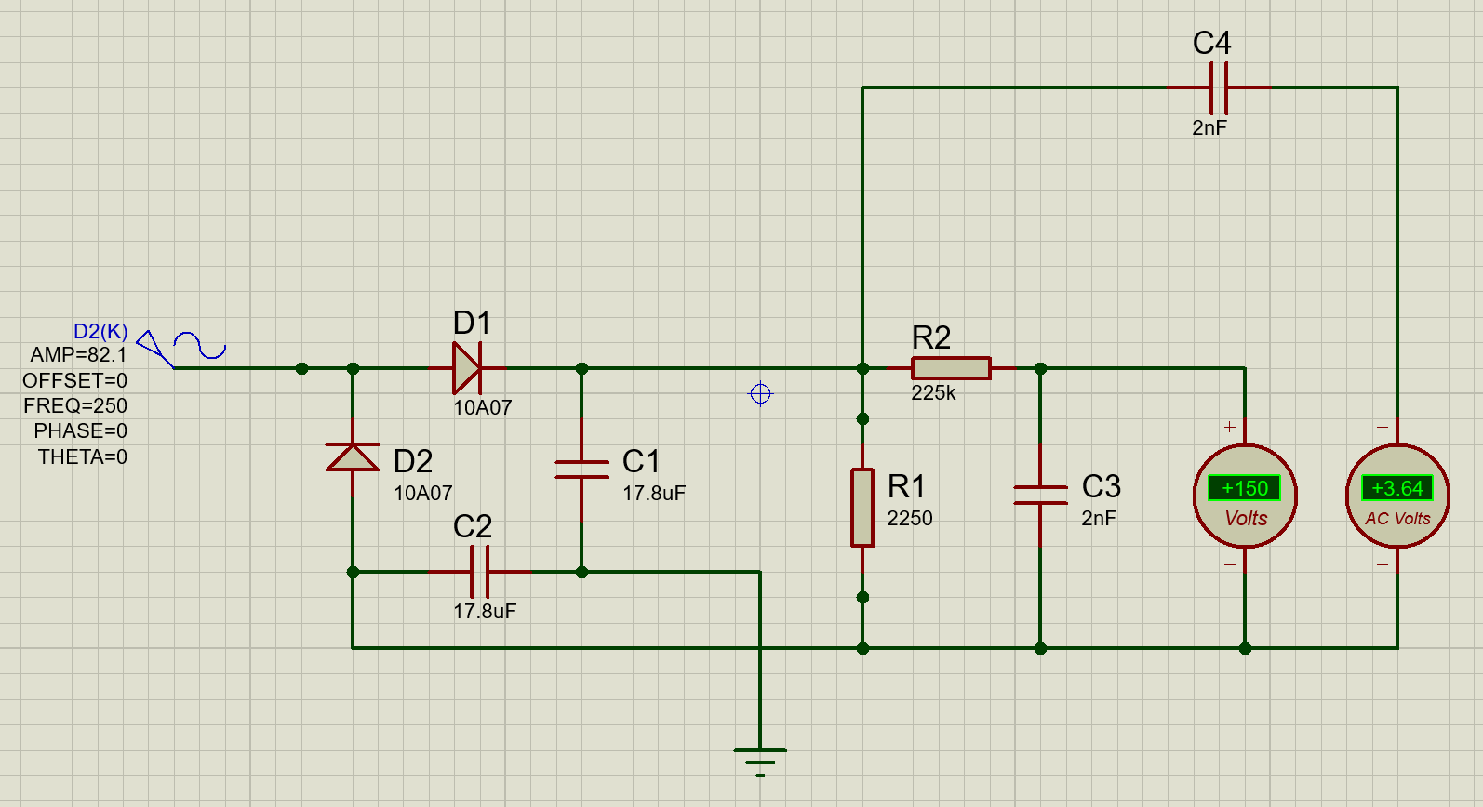
$$U_{вх0}=82,3В$$
$K_{п0}= \frac{U_{п0}}{U_{вых}}= \frac{3,64}{150} ≈0,024$ или $K_{п0}=2,4\%$
Подсоединим осциллограф и с его помощью проконтролируем форму выходного напряжения выпрямителя.
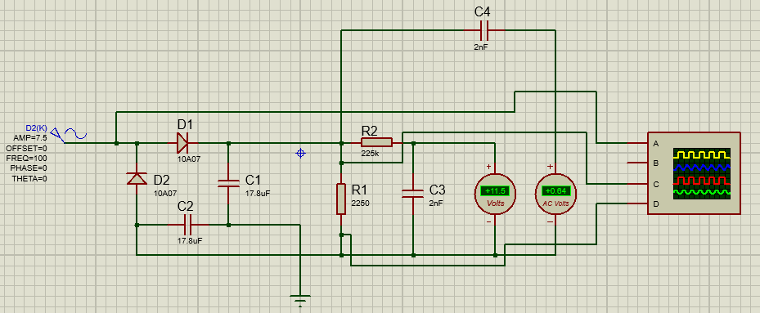
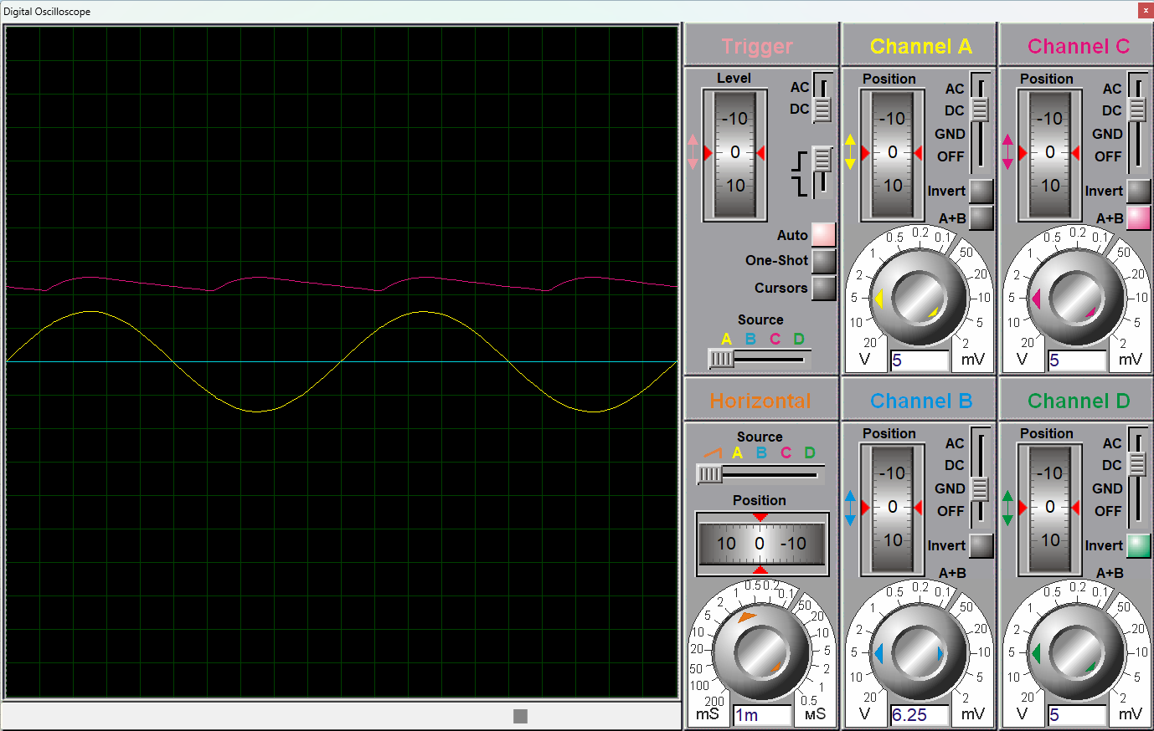
Рассчитаем номинальные значения элементов сглаживающего фильтра:
$$C= \frac{5}{R_{н}f}= \frac{5}{2250 Ом×250 Гц}=8,89 мкФ$$
$$L= \frac{2R_{н}}{f}= \frac{2×2250 Ом}{250 Гц}=18 Гн$$
Соберем схему сглаживающего фильтра
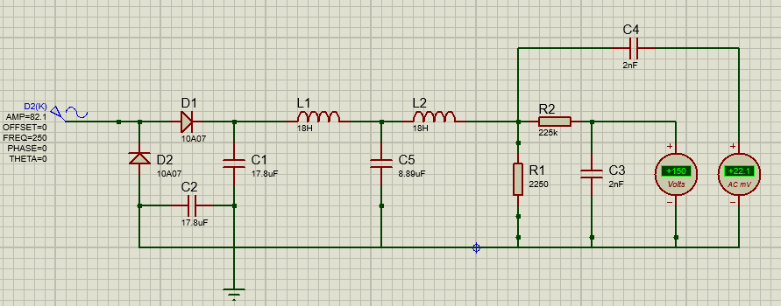
$$U_{вых}=150 В$$
$$U_{п}=22.1 мВ$$
$K_{п}= \frac{U_{п}}{U_{вых}}= \frac{0,0221 В}{150 В}=0,000147$ или $K_{п}=0,0147\%$
Добьемся требуемого значения $K_{п}=1\%$, изменяя номиналы элементов сглаживающего фильтра
Уменьшим номиналы компонент фильтра в 25 раз:
$$C= \frac{8,89×{10}^{-6}Ф}{24}≈0,3556 мкФ$$
$$L= \frac{18 Гн}{24}≈0,75 Гн$$
Выберем ближайшие значения из ряда Е24:
$$C=0,36 мкФ$$
$$L=0,75 Гн$$
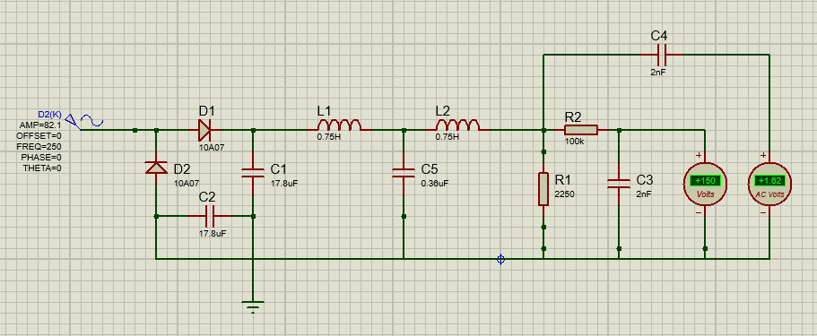
Выходное напряжение $U_{вых}=150В$ не изменилось.
Измерим новое значение коэффициента пульсаций и проверим процент отклонения от заданного значения:
$K_{п}= \frac{U_{п}}{U_{вых}}= \frac{1,62 В}{150 В}=0,0108$ или $K_{п}=1,08\%$
$$\frac{1,08-1}{1,08}= \frac{0,08}{1,08}=0,074=7,4\%<10\%$$
Отклонение от требуемого значения не превышает допустимых 10%.

Схема с номиналами
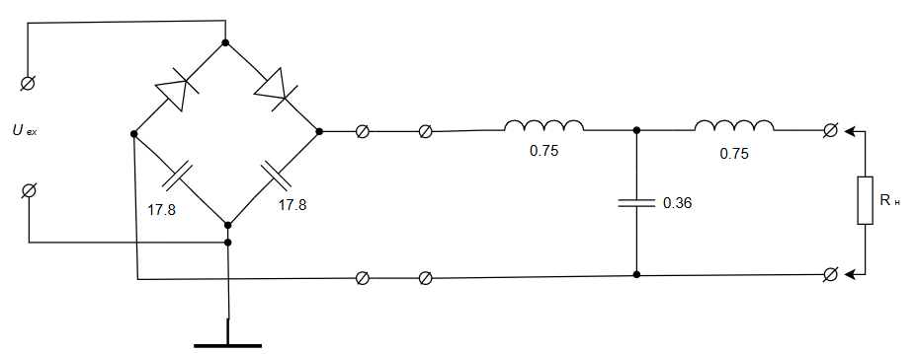
Изменяя значение сопротивления нагрузки от ∞ (резистор с сопротивлением 100000R_{Н}) до R_{Н}/5, снимем зависимость U_{ВЫХ} (I_{ВЫХ}) и K_{П} (I_{ВЫХ}).
R_{н}, Ом | U, В | I, А | U_{п}, В | K_{п}, %
1E+28 | 317 | 3,17E-26 | 0,00 | 0
45000 | 316 | 0,007022 | 0,11 | 0,0003
4500 | 314 | 0,069778 | 1,03 | 0,0033
2250 | 313 | 0,139111 | 2,03 | 0,0065
1125 | 309 | 0,274667 | 3,95 | 0,0128
900 | 308 | 0,342222 | 4,87 | 0,0158
700 | 305 | 0,435714 | 6,15 | 0,0202
450 | 300 | 0,666667 | 9,11 | 0,0304
300 | 293 | 0,976667 | 12,90 | 0,044
225 | 287 | 1,275556 | 16,20 | 0,0564
160 | 276 | 1,725 | 20,70 | 0,075
110 | 262 | 2,381818 | 25,80 | 0,0985
90 | 253 | 2,811111 | 28,40 | 0,1123

По полученным данным построим графики зависимостей U_{ВЫХ} (I_{ВЫХ}) и
K_{П} (I_{ВЫХ}) в программе Microsoft Excel. Оба графика построим так, чтобы вертикальная ось имела значение 0. На графики нанесем вертикальные линии I_{ВЫХ} = P_{ВЫХ} / U_{ВЫХ}.

График зависимости U_{ВЫХ} (I_{ВЫХ}):

Графики зависимости K_{П} (I_{ВЫХ}):

